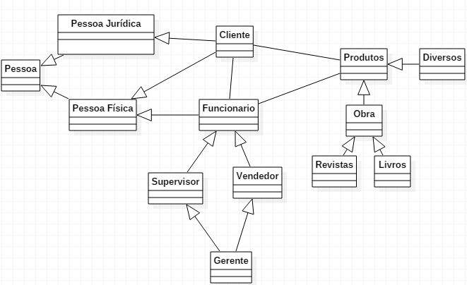

Classe Pessoa

Atributos:

-Nome

-Endereço

-Telefone

Métodos:

cadastrarNome()

cadastrarEndereço()

cadastrarTelefone()

mostrarNome()

mostrarEndereço()

mostrarTelefone()

Classe Pessoa Física : Public Pessoa

Atributos:

-CPF

-RG

Métodos:

cadastrarCPF()

cadastrarRG()

Classe Pessoa Jurídica: Public Pessoa

Atributos:

-CNPJ

-IE

-Razão Social

Métodos:

cadastrarCNPJ()

cadstrarIE()

cadastrarRazaoSocial()